Webbasierte Anwendungen Blatt 2

## Was Unterscheidet dokumentenzentrierte Web-Seiten von interaktiven Webapplikationen?

In den dokumentenzentrierten Web-Seiten ist der Inhalt statisch und der User kann die Angezeigte Seite nicht durch Interaktionen verändern. Interaktive Webapplikationen hingegen können durch den User verändert werden, indem er beispielsweise auf einen link klickt um auf eine andere Seite zu kommen

## Welche Besonderheit während der Entwicklung unterscheidet die Entwicklung von Webapplikationen von anderen Applikationsentwicklungen?

Im Gegensatz zu normalen Applikationen wird bei der Entwicklung von Webapplikationen viel Wert auf die Usability gelegt, weil der User bei schlechter Usability die Webseite sehr schnell wieder verlast und eine andere sucht. Zudem wird viel mehr Wert auf die Ästhetik gelegt. Eine weitere Besonderheit der Webapplikationen ist, dass es keine zugriffe auf die Hardware gibt.

Anforderungsanalyse:

Halten Sie die Lösungen zu dieser Aufgabe schriftlich fest.

# 1. Erstellen Sie mindestens 10 User Stories für die Webanwendung

Als User möchte ich mich registrieren können, um mich einloggen zu können.  
Als User möchte ich mich einloggen können, um Projekte zu erstellen.  
Als User möchte ich Projekte erstellen, um sie zu veröffentlichen.  
Als User möchte ich meine Projekte bearbeiten, damit Änderungen sichtbar werden.  
Als User möchte ich die Projekte von anderen Benutzer Bewerten und Kommentieren, um meine Meinung widerzuspiegeln.  
Als User möchte ich sehen können welche Projekte am besten bewertet wurden, damit ich Trends erkennen kann.  
Als User möchte ich mein Passwort ändern können, um eine höhere Sicherheit zu haben.  
Als User möchte ich nach Projekten suchen können, um Zeit zu sparen.  
Als User möchte ich Projekte filtern können, damit mir nur bestimmte Projekte angezeigt werden.  
Als Admin möchte ich unangemessene Kommentare löschen können, damit die sie die Nutzer nicht gegenseitig beleidigen.

## 2. Listen Sie die Anforderungen aus der Vorlesung auf und harken sie ab, welche davon auf unser Webprojekt passen:

* Multimedialer Charakter:
  + Text (wichtig)
  + Grafiken (wichtig)
  + Animationen (unwichtig wichtig)
  + Audio (wichtig)
  + Video (wichtig)
  + Einbindung und Platzierung beachten (wichtig)
  + Anzeige der Medien bei verschiedenen Geräten / Internetverbindungen (wichtig)
* Inhaltliche Genauigkeit.
  + Hohe Anforderungen an:
    - Konsistenz (wichtig)
    - Verlässlichkeit (wichtig)
    - Umfang (unwichtig wichtig)
  + redaktionell geprüfte Inhalte:
    - Korrekte Darstellung (wichtig)
    - Kennzeichnung von Werbung (unwichtig wichtig)
* Rechtliche Bedingungen:
  + Einhaltung der Mediengesetze (unwichtig wichtig)
  + Impressum (unwichtig wichtig)
  + Haftungsausschluss (unwichtig wichtig)
  + Datenschutzerklärung (unwichtig wichtig)

# 3. Fallen ihnen weitere (evtl. Technische) Anforderungen ein? Welche?

Eine weitere Technische Anforderung ist, die Effizienz der Webapplikation. Da der User nicht lange warten möchte bis etwas berechnet wurde oder die nächste Seite geladen wurde.

# 4. Welche Umsetzungsvariante benötigen Sie mindestens?

Es wird mindestens die Anforderung „VIII – Mehrbenutzer Interaktivität“ benötigt, weil es möglich sei soll, zu jedem Projekt ein Kommentar zu verfassen. Außerdem soll der Benutzer sich jederzeit an und abmelden können.

# 5. Wie könnte die Seite gestaltet sein? (Mockup)

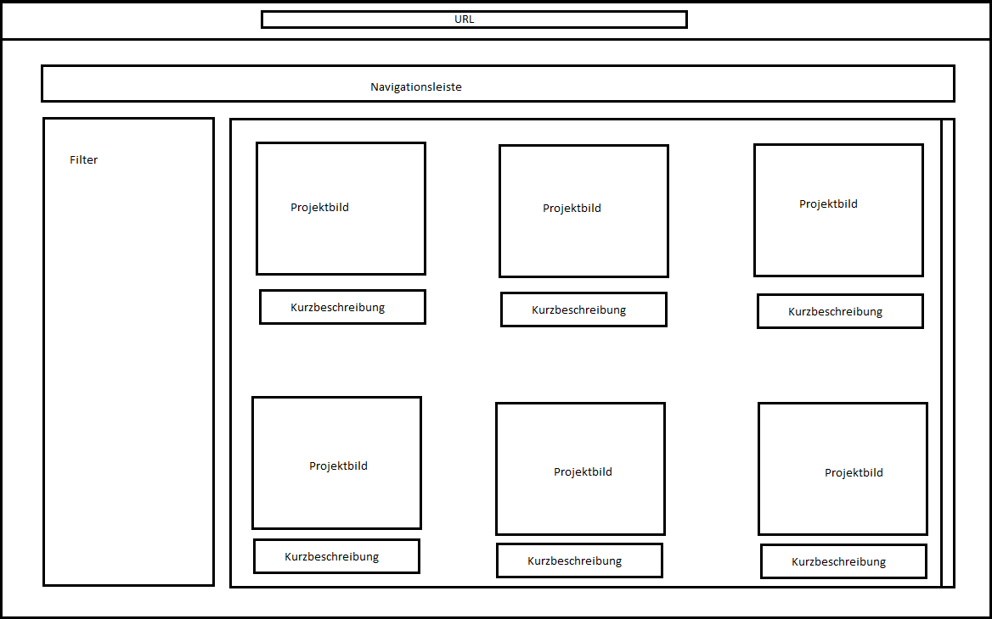

# 6. Begründen Sie, warum die Anwendung als Webanwendung realisiert werden soll

Die Anwendung soll als Webanwendung realisiert werden, weil der Austausch von Projekten und dessen Bewertung für den User einfach zu erreichen sein sollte. Aufgrund dessen, dass User sehr einfach eine Webseite von überall erreichen können, ist das Web die optimale Lösung für die Anwendung.

# 7. Schätzen Sie den Aufwand für die Realisierung ab.

## a. Überlegen Sie sich eine Strategie zur Abschätzung

Eine Strategie zur Aufwandschätzung ist, dass gesamt Projekt in kleinere Pakete zu unterteilen. Diese kleineren Pakete sind einfacher abzuschätzen als das gesamte Projekt.

## b. Welche Kennzahlen ziehen sie dafür heran?

Als Kennzahl wird die geschätzte Zeit, für ein Paket benötigt.

## c. Am Ende steht eine Zahl in Mann-stunden, die sie erklären können sollen.